Аудандық білім бөліміне

№134 орта мектебі

АНЫҚТАМА
«ДосболLIKE» антибуллингтік бағдарламасын енгізу және іске асыру бойынша 2025-2026 жылдарға арналған іс-шаралар жоспары әзірленіп, бекітілді
№134 мектепінде «ДосболLIKE: достық қолын ұсын!» республикалық акциясы аясында оқушыларға бағытталған тәрбиелік-маңызды шара ұйымдастырылды.Акцияның ұраны – «Нағыз досың болсын десең – алдымен өзің сондай бол!» – қатысушыларға шынайылықтың, мейірімділік пен достықтың құндылығын сезінуге мүмкіндік берді.Шара барысында оқушылар «Бәрін жақсы көремін», «Қолымнан келеді», «Іске асырамын» бағыттары бойынша үнпарақтар таратылды және мәліметтермен танысқан оқушылар келесі балаларға ұсынады. Бұл жұмыс балалардың өз мақсаттарын анықтауға, өзіне сенім қалыптастыруға ықпал етті.Бұл әрекет балалардың бір-біріне жақындасып, ынтымақтастық пен достықты тереңірек сезінуіне себеп болды.Жалпы шара оқушылар арасында өзара сыйластықты, бірлікті арттырып, мектепте жағымды атмосфера қалыптастыруға үлес қосты
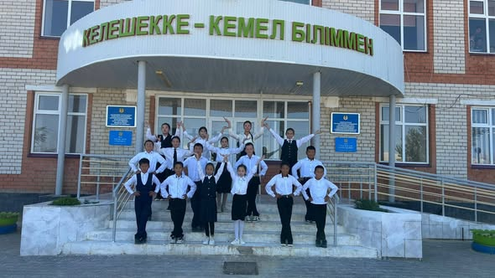
https://www.facebook.com/share/v/16j8uwKw9o/

№134 орта мектеп Ұланбасы Әмірхан Айхан өз досы Қалдыбек Дилназ бен кітапханаға кітап оқуға келіп, өзінің оқыған кітабы Бердібек Соқпақбаевтың «Менің атым Қожа» кітабын түсіндіріп досына кітап оқуға шақырды."Шын дос" және "адал дос" деген ұғымдар адамдар арасындағы шынайы достықты сипаттайды. Бұл екі термин де бір-біріне жақын, сенімді қарым-қатынас орнатқан адамдарды білдіреді, бірақ арасында кейбір айырмашылықтар бар.
1. Шын дос — бұл адам сені кез келген жағдайда түсінеді, қолдайды және қиын сәттерде сені тастамайды. Шын дос сенің жаман қасиеттеріңді де білсе, оларды сыйлайды, сенің кемшіліктеріңмен келіседі және өзгертуге тырысады. Мұндай дос әрқашан сенің жақсылығыңды қалайды, сонымен қатар саған шыншыл әрі адал болуға тырысады.
2. Адал дос — бұл сенің сеніміңді бұзбайтын адам, сөзінде тұрады және ешқашан артынан пышақ сұғатын немесе сенің жақсы атағыңды бүлдіретін әрекеттер жасамайды. Адал дос ешқашан сені сатқан немесе өтірік айтатын адам болмайды. Ол өз іс-әрекеттерінде де, сөздерінде де адал болады.
Екі ұғым да достықтың маңызды принциптерін білдірсе де, шын дос көбіне эмоциялық деңгейде тереңірек байланыс орнатады, ал адал дос — сенім мен әділдікті бірінші орынға қояды.
Бұндай достар — әр адам өмірінде өте сирек кездесетін және бағалы тұлғалар!
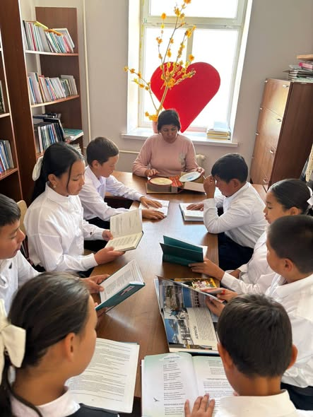
https://www.facebook.com/share/r/1HpwAnoKtb/

Ортада тұрған стаканды балалар ойын ойнап алады. Ойын барысында оқушылардың зейіні, шапшаңдығы мен ептілігі артады. Балалар белгі берілген сәтте жылдам әрекет етіп, стаканды бірінші болып алуға тырысады. Бұл ойын олардың ойлау қабілетін дамытып, дұрыс шешім қабылдауға үйретеді. Сонымен қатар оқушылар бір-бірімен достық қарым-қатынаста болып, ойын ережесін сақтауға дағдыланды. Көңілді үзіліс балаларды сергітіп, келесі сабаққа көтеріңкі көңіл күймен кірісуіне ықпал етті.
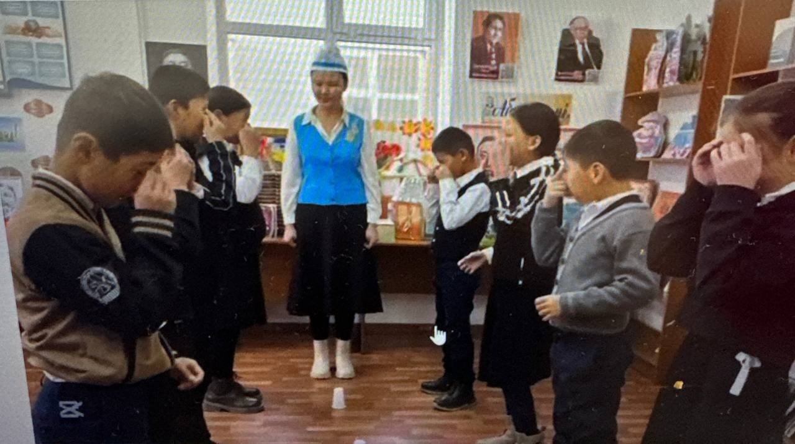

https://www.facebook.com/share/v/17toNnV6J9/
№ 134 орта Ашу ыза билегенде не істеу керек? тренинг сабақ Сыныбы:9-10 сынып
Мақсаты:Сынып оқушыларының ішкі агрессиясын азайту, кінә сезімін жеңілдету және өзіне зиян келтіру сияқты мінез-құлықтың алдын алу немесе түзету.
Барысы:оқушылармен ашуды шығару жаттығулары және негативті пазетивке айналдыру жұмыстары жүргізілді.
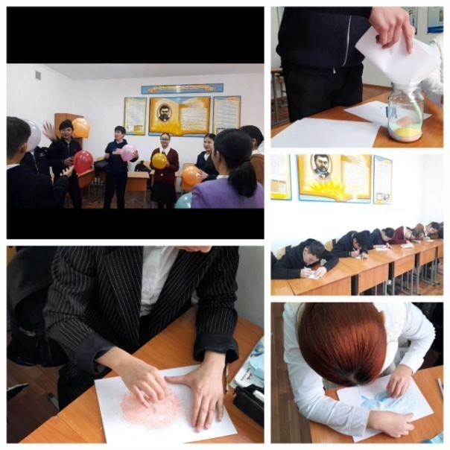
https://www.facebook.com/share/p/1G9EXqxPB5/

134 орта мектеп Тақырыбы:"Сенімділік-серігім" тренинг сабақ
Сыныбы:6-8
Мақсаты:Оқушылардың ішкі тұрақсыздығы мен психологиялық тежелуін жеңілдету, өз ортасында сенімділік пен еркін мініз-құлықты қалыптастыру.
Сабақ барысы:оқушылар әр жаттығуға белсенді қатысып өз ойлармен еркін бөлісті және өзіне,өзгеге сенудің маңыздылығын түсінді.

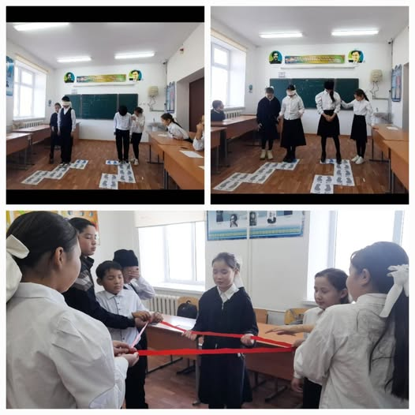
https://www.facebook.com/share/p/1G6CWrsv9H/

Мектебіміздің 9-11 сынып оқушыларына "Буллингтен қорған" тақырыбында түсіндірме жұмыстары жүргізілді. Мақсаты — балаларға зорлық-зомбылықтың түрлерін түсіндіру, өз құқықтарын білуге үйрету, қауіп төнген жағдайда дұрыс әрекет ету жолдарын көрсету болды.Кездесу кезінде оқушылармен бірге зорлық-зомбылықтың физикалық, психологиялық, сөздік және кибербуллинг түрлерін талқыладық; әр баланың қауіпсіздігі мен құқығы ең маңызды құндылық екенін түсіндірдік; күрделі жағдайда қандай адамға, қайда жүгіну керектігі туралы ақпаратпен бөлістік; бір-біріне құрметпен қарым-қатынас жасау, жанжалдарды бейбіт шешу жолдарын қарастырдық. Балалар белсенді қатысып, сұрақтарын қойып, өз ойларымен бөлісті. Осындай ашық әңгімелер жасөспірімдердің қауіпсіз ортада өсіп, өз құқықтарын түсінетін тұлға болып қалыптасуына үлкен ықпал етеді. Бала қауіпсіздігі — бәріміздің ортақ міндетіміз. Осындай тәрбиелік іс-шаралар алдағы уақытта да жалғасын табады.
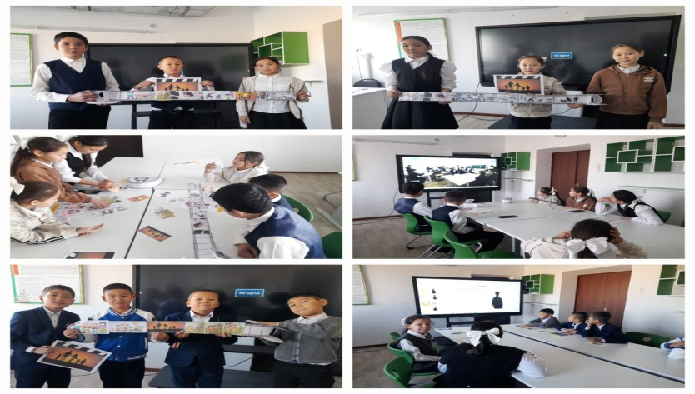https://www.facebook.com/share/p/1LTxKidGvt/

